La autenticidad del cirujano plástico certificado

**Dr. Luis Omar Araujo Montes**

**Dr. Rubén Hernández Ordoñez**

El **Consejo Mexicano de Cirugía Plástica, Estética y Reconstructiva (CMCPER)** es la Institución que certifica a los Cirujanos Plásticos en México y, periódicamente, evalúa los conocimientos y destrezas de estos especialistas. Da información al público sobre quiénes están capacitados para ejercer la especialidad en Cirugía Plástica, Estética y Reconstructiva en nuestro país. Este Consejo está integrado por profesores representantes por centros de enseñanza y representantes regionales a nivel nacional.

La certificación es un examen de conocimientos fundamentales que debe presentar un cirujano plástico, cuando termina su formación, para obtener el reconocimiento de médico certificado por el CMCPER. Posteriormente cada 5 años debe renovar su certificación mediante la Actualización en Educación Médica Continua con cursos, congresos, simposios, ponencias, capacitación, docencia, etc.

Para saber si un cirujano plástico está certificado, el especialista debe tener visible en su consultorio un certificado vigente del Consejo de la Especialidad, expedido por el Comité Normativo Nacional de Consejos de Especialidades Médicas (CONACEM). También, es posible saberlo a través de una búsqueda en la **página web tanto del CONACEM como del CMCPER**, con el nombre del cirujano plástico o número de certificación. En nuestro Consejo, se le otorga al cirujano plástico certificado una **placa de acrílico** identificativa con **código QR** donde se muestra la información completa del especialista certificado.

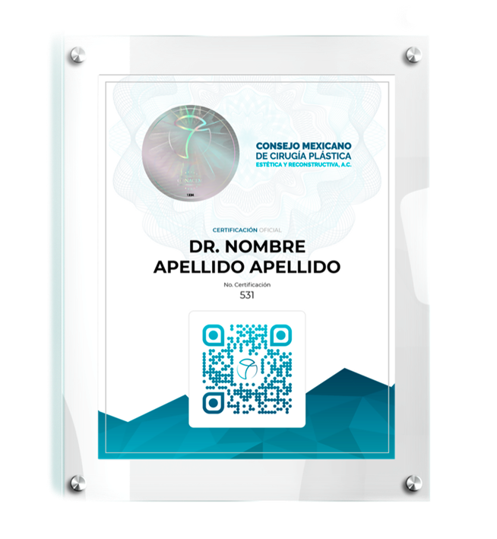

Para los pacientes, el **beneficio** de que un cirujano plástico esté certificado es saber que está con un especialista capacitado y que cuenta con los conocimientos que implica la especialidad y en consecuencia tener la seguridad que su salud está en buenas manos.

Para estar certificado y avalado, el cirujano plástico debe tener una vocación y un gran recorrido en medicina, iniciando por la Licenciatura en Medicina que tiene una duración de 6 a 8 años en total, una Residencia en Cirugía General de por lo menos 2 años, y hasta 4 más, en la Especialización en Cirugía Plástica, Estética y Reconstructiva. Los estudios en posgrado deben haberse realizado en centros de enseñanza autorizados y avalados por una universidad del país, con una duración de 3 a 4 años, por lo cual obtienen una experiencia quirúrgica de al menos 6 años. Con esto tiene la posibilidad de que se validen sus habilidades y destrezas en el examen de certificación por el CMCPER.

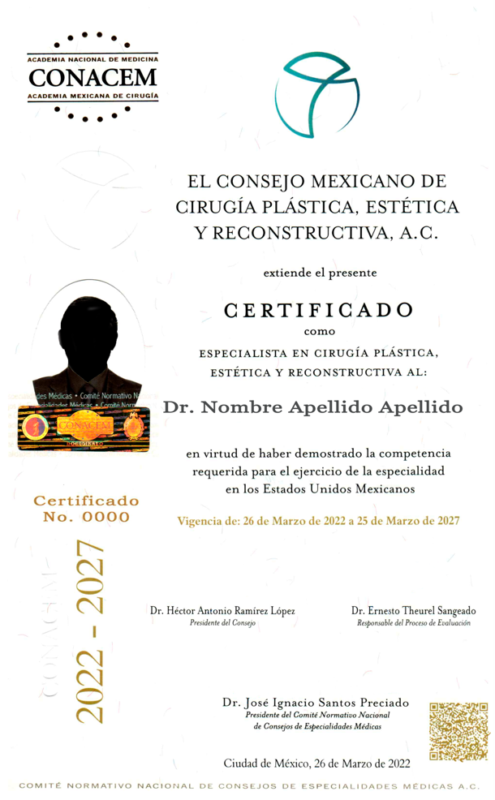

Algunos de los beneficios que tiene a certificación para un cirujano plástico es que cuenta con el **respaldo** de la única instancia facultada por la Ley para otorgar la certificación y recertificación correspondiente, **trabajar** bajo un marco de legalidad, seguridad y responsabilidad, **garantizar** que cuenta con las habilidades y destrezas adquiridas por años de estudio y práctica, para la atención de sus pacientes, **avalar** la amplia experiencia en el ejercicio de la profesión y **mantener** una educación médica continua íntegra.

www.cmcper.org.mx

consejo@cmcper.org.mx